**財務數值方法 HW13**

Q1.

講義L7 p.6 課堂演練

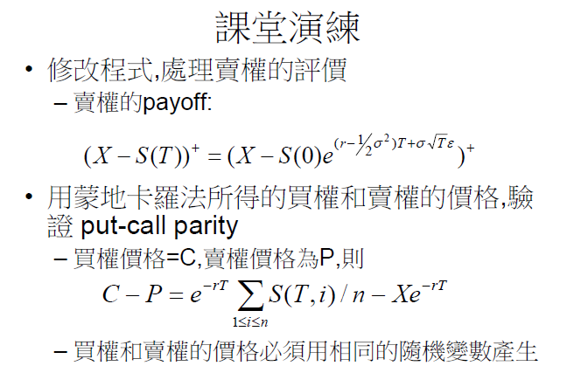

給定參數：

標的物價格100、到期日10、履約價格85、無風險利率0.03、

標的物價格波動率0.05、模擬次數10000

並計算 $error=C-P-e^{-rT}\sum_{1≤i≤n}{\frac{S\left(T,i\right)}{n}}+Xe^{-rT}$

程式結果請輸出三個值：買權價格 (C)、賣權價格 (P)、error

請繳交**一個** .cpp檔

檔名為 HW13_學號_姓名